Генерация терагерцового излучения NH₃-лазера при оптической накачке «длинными» (~100 мкc) импульсами СО₂-лазера

Кормашова Д.И.¹, Зазымкина Д.А.¹, Ионин А.А.¹, Киняевский И.О.¹, Климачев Ю.М.¹,Козлов А.Ю.¹, Котков А.А.¹, Лампин Ж.Ф.², Митягин Ю.А.¹, Савинов С.А.¹, Сагитова А.М.¹, Синицын Д.В.¹, Чеботарев И.А.¹
Магистр
¹Физический институт им. П.Н. Лебедева Российской академии наук, Москва
²Институт электроники, микроэлектроники и нанотехнологии, Лиль, Франция
E-mail: kormashova4darjya@inbox.ru

Одним из эффективных источников терагерцового излучения является NH₃ лазер с оптической накачкой излучением СО₂ лазера, действующего на различных спектральных линиях (см., например [1]). Однако, до настоящего времени формы импульсов NH₃ лазера исследовались либо при короткой длительности накачки (~10 нс) [2], либо при временном разрешении не лучше ~20 нс и длительности накачки до ~3 мкс [3]. Нами впервые были измерены с наносекундным разрешением импульсы излучения NH₃ лазера и электроионизационного (ЭИ) СО₂ лазера, использованного для оптической накачки.
Измерения были проведены при накачке излучением селективного СО₂ лазера на линиях 9R(30) (λ≈9.22 мкм) и 9R(16) (λ≈9.29 мкм). Длительность импульсов накачки достигала ~100 мкс, а энергия импульсов накачки - ~1 Дж. Нами применялась оптическая схема, аналогичная использованной в работе [4]. Аммиак содержался в кювете длиной 20 см, ограниченной с одной стороны окном из BaF₂, а с другой – окном из тефлона толщиной 1 мм при давлении от 2 до 10 мбар. Внутри кюветы были расположены два плоских латунных зеркала на расстоянии 12 см с отверстиями 2 мм на оси кюветы, через которые осуществлялся ввод излучения накачки (со стороны окна из BaF₂) при фокусировке линзой с f=90 мм и вывод терагерцового излучения (с другой стороны). Излучение СО₂ лазера отсекалось кристаллическим кварцем. Импульс NH₃ лазера измерялся болометром RS 0.4-4 T (ЗАО “Сконтел”, спектральный диапазон ~50-3000 мкм, разрешение ~1 нс), охлаждаемым жидким гелием, а СО₂ лазера – фотодиодом РЕМ-L-3 (разрешение ~0.5 нс). Результаты измерений представлены на Рис.1.

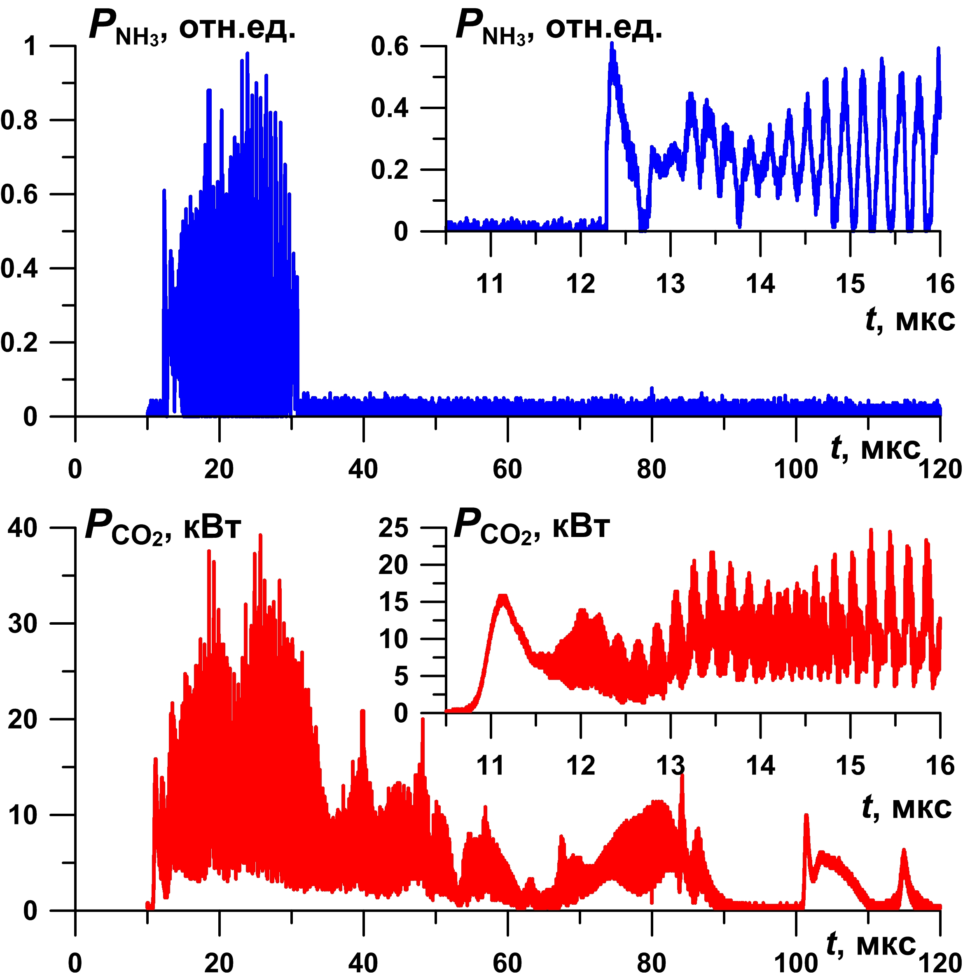 | 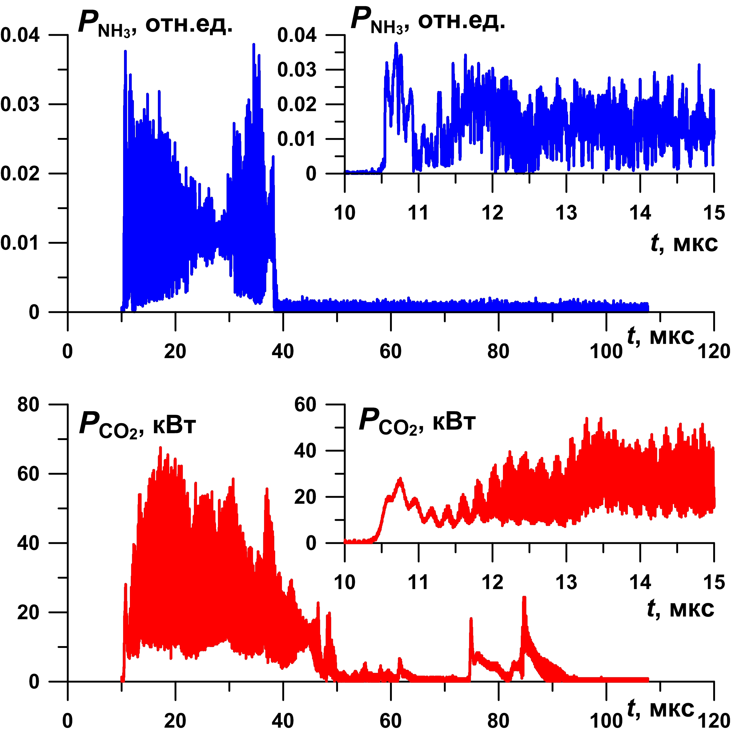
а | б
Рис. 1. Импульсы излучения СО₂ лазера (нижний) и NH₃ лазера (верхний) для линий 9R(16) (а) и 9R(30) (б). Момент времени t=0 соответствует началу импульса ЭИ разряда.
При накачке излучением на линии 9R(16) максимальный сигнал терагерцового излучения наблюдался при давлении аммиака 8 мбар, а при накачке излучением на линии 9R(30) - 2 мбар. Если из рис. 1.а видно, что форма излучения NH₃ лазера повторяет форму наиболее мощной части импульса накачки, то на рис. 1.б мы наблюдаем два явно выраженных максимума в генерации терагерцового излучения при достаточно стабильной мощности излучения СО₂-лазера. Мы предполагаем, что это проявление каскадного механизма генерации NH₃ лазера, предложенного для объяснения многочастотной генерации при накачке излучением именно этой линией СО₂-лазера, наблюдавшейся, в частности, в работе [1]. Как отмечалось в [1], при накачке на линии 9R(16) генерация NH₃ лазера наблюдалась только на одной длине волны.
На рис. 2 представлены зависимости задержки начала генерации относительно начала импульса накачки и длительности импульсов NH₃ лазера от энергии импульса СО₂-лазера для линий 9R(16) (а) и 9R(30).

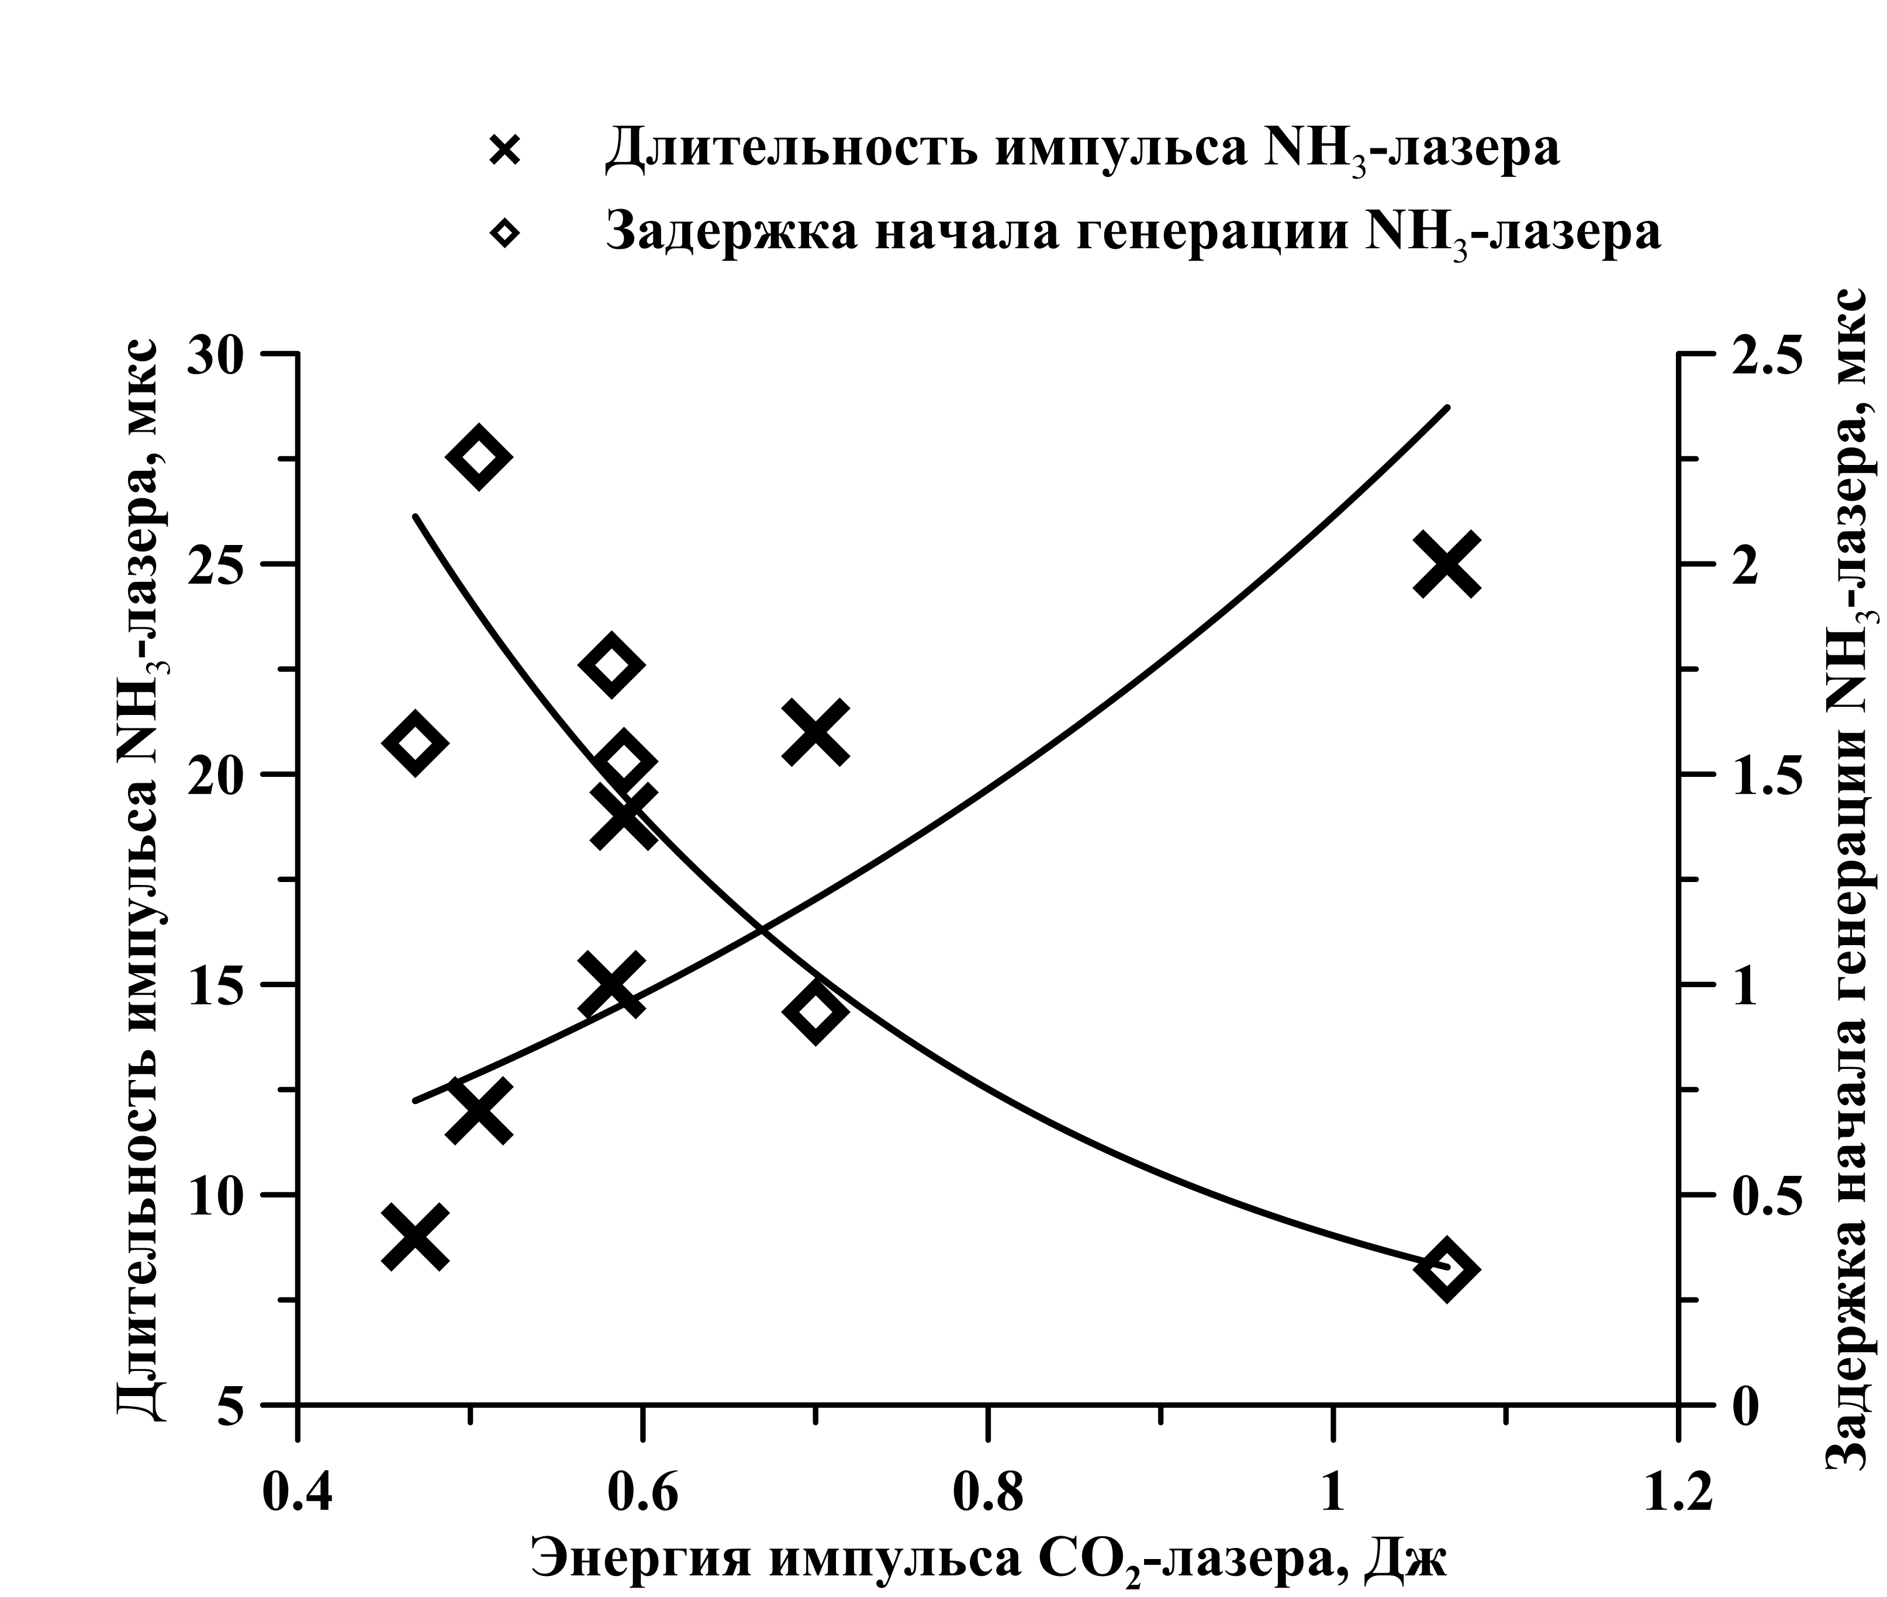 | 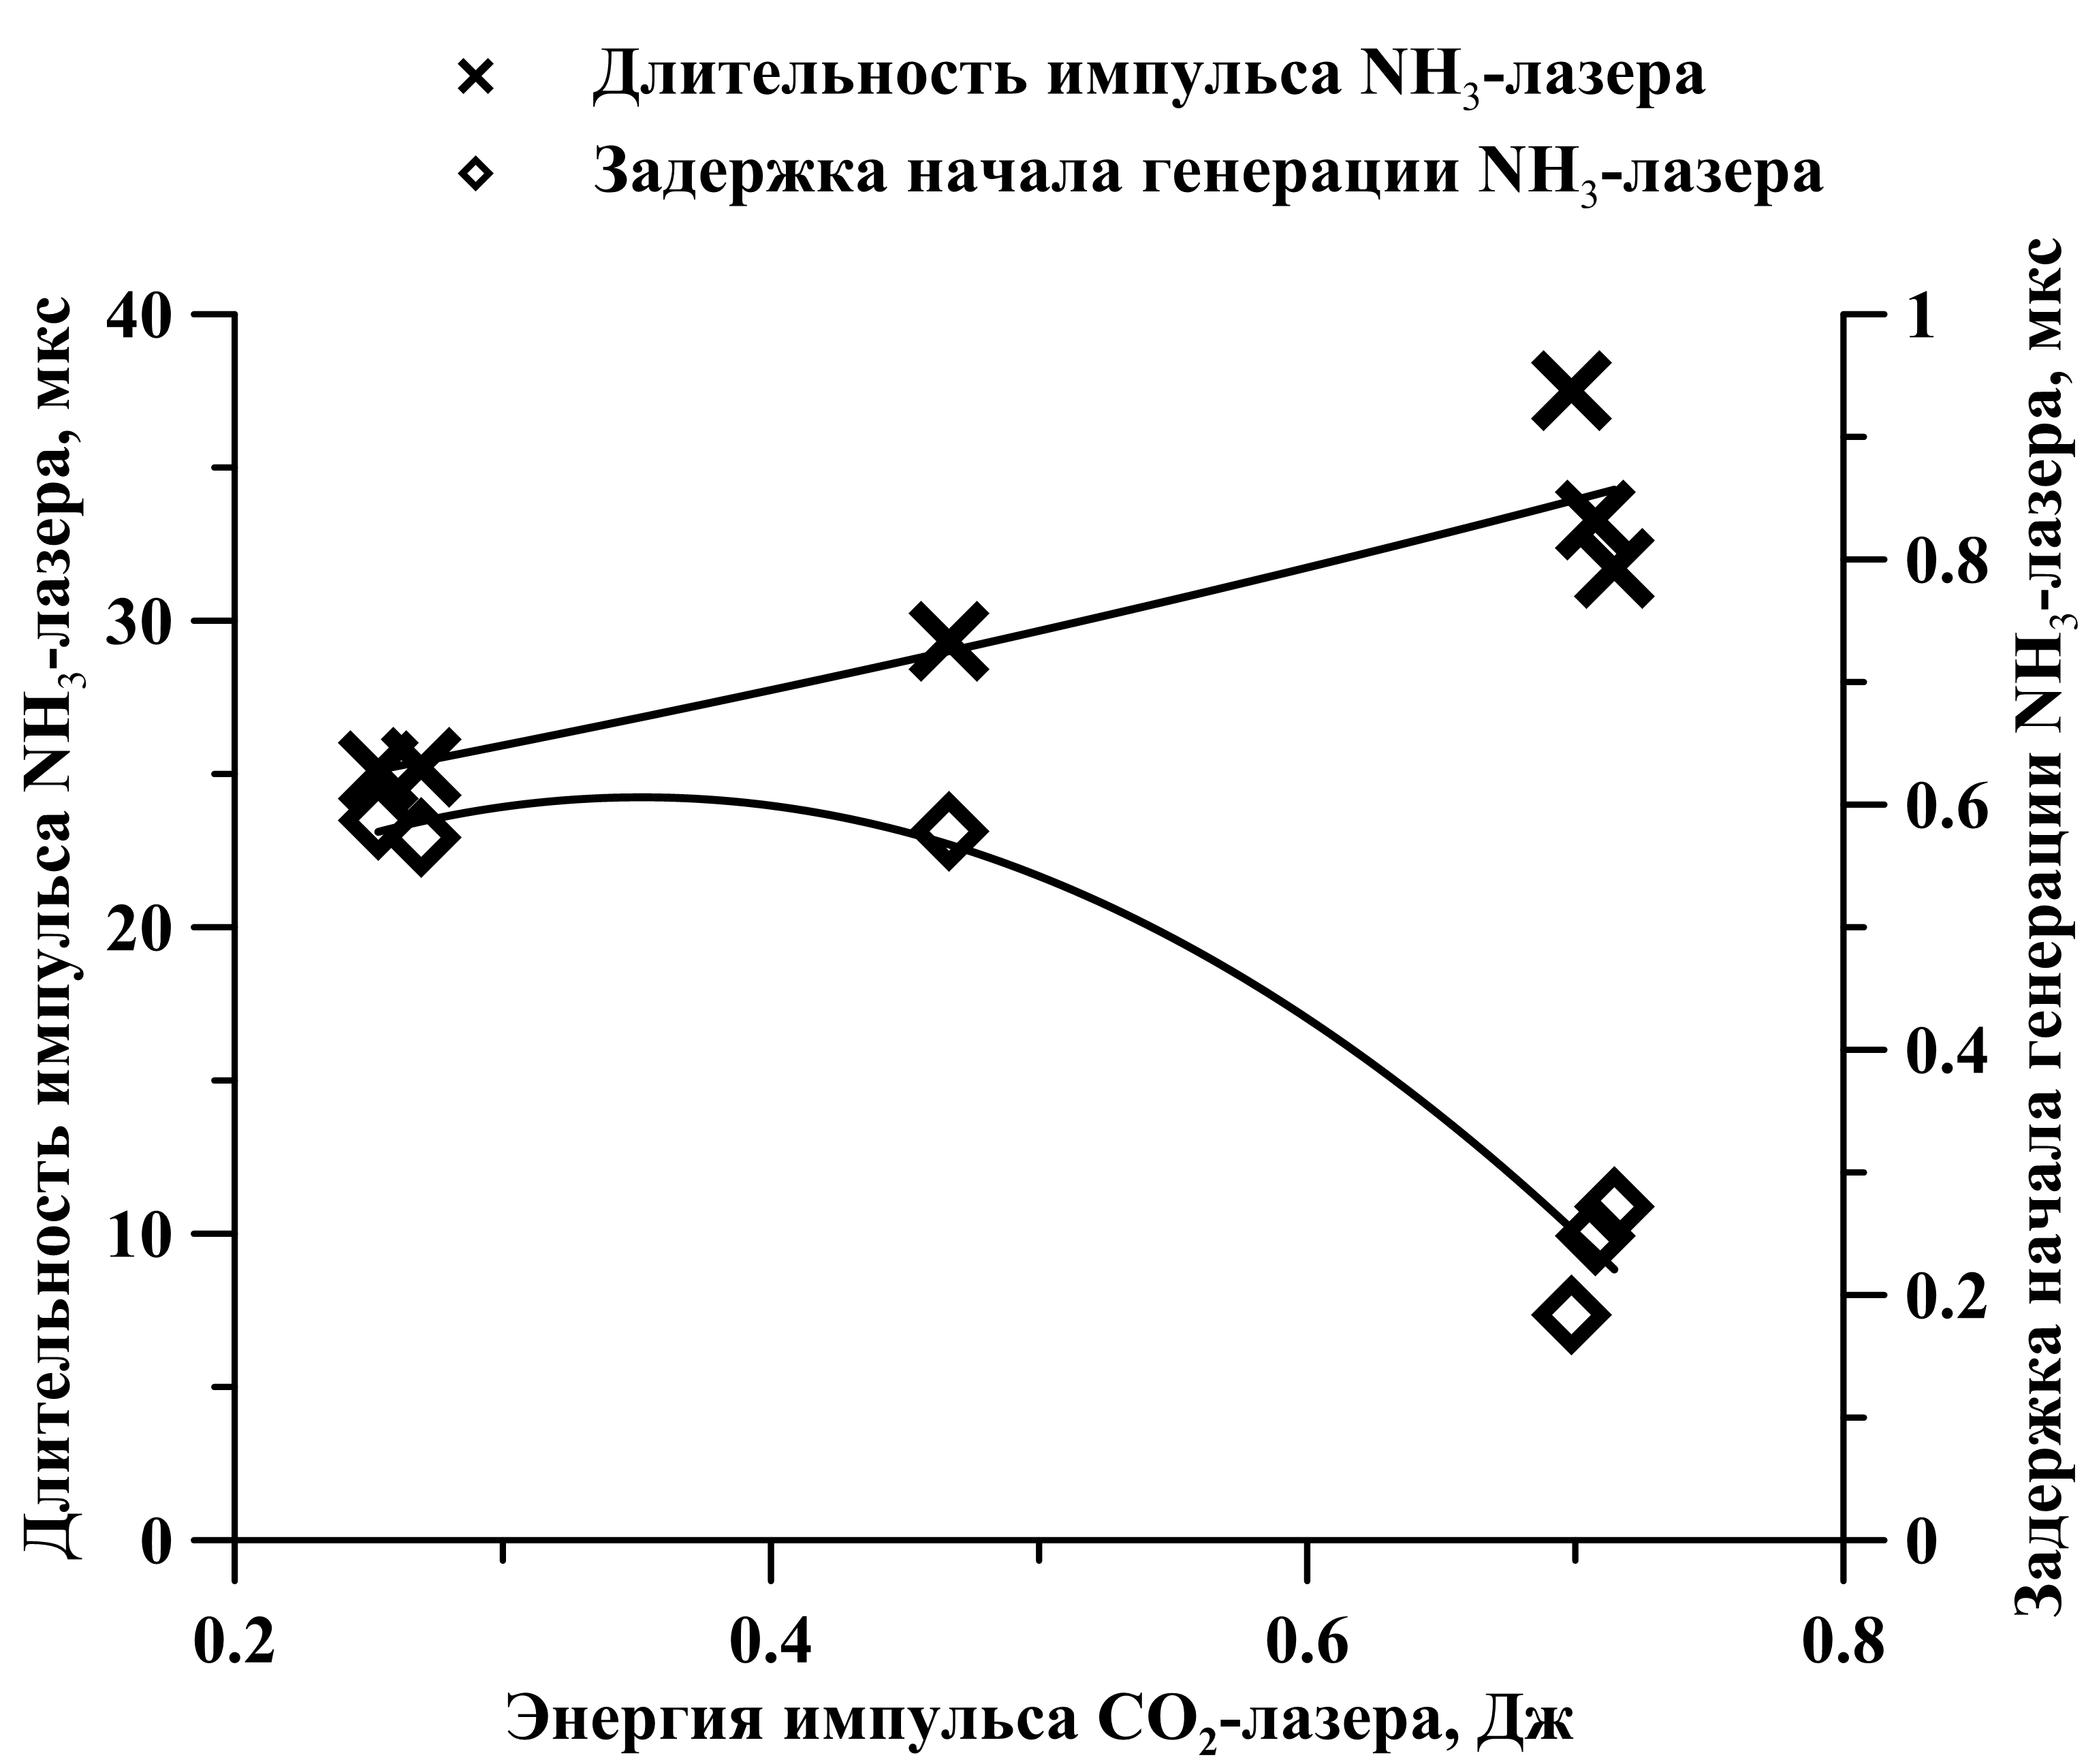
а | б
Рис. 2. Зависимость длительности и задержки начала генерации импульса NH₃-лазера от энергии импульса СО₂-лазера для линий 9R(16) (а) и 9R(30) (б).

В обоих случаях задержка начала генерации NH₃ лазера уменьшалась, а длительность генерации росла с увеличением энергии импульса СО₂ лазера. Задержка начала генерации NH₃ лазера составила ~0,3 – 2.5 мкс для линии 9R(16) и ~0,2 – 0,6 мкс для линии 9R(30). Длительность генерации NH₃ лазера в диапазоне от 10 до 25 мкс и от 25 до 40 мкс в зависимости от энергии импульса СО₂ лазера для линий 9R(16) и 9R(30), соответственно. Можно заметить, что при одних и тех же значениях энергии накачки длительность импульсов NH₃ лазера была больше для линии накачки 9R(30), чем для линии 9R(16).
Для измерения длины волны ТГц излучения была использована решетка 6 штр./мм с углом блеска 12º. Удалось зафиксировать только одну линию генерации с длиной волны 83,5±1,7 мкм. Это соответствует переходу G: a(6,0) → s(5,0).
Работа выполнена при поддержке РФФИ (проект № 18-52-16019).

Литература

- K. Gullberg, B. Hartmann and B. Kleman // Phys. Scr. 8, 177. 1973.
- H. Hirose, S. Kon // IEEE J. of Quant. Elect. 22, 1600. 1986.
- T.E. Wilson // International J. of Infrared and Millimeter waves 14, 303. 1993.
- Yo. Nishi, Ya. Horiuchi, S. Wada et al. // Japanese J. of Applied Physics 21, 719. 1982.

